CFPA
中国消防协会团体标准
T/ CFPA–XXX-XXXX

风管感烟火灾探测器
系统设计、施工和验收规范
Code of design, installation and acceptance of smoke detectors for ducts application
(报批稿)

XXXX-XX -XX发布
XXXX-XX -XX实施
中 国 消 防 协 会 发布

目 次
前 言 II
1 总则 1
2 术语 2
3 设计 3
4 施工 5
5 调试 7
6 验收 8
7 维护管理 9

前 言
根据中国消防协会《关于批准立项团体标准〈风管感烟火灾探测器设计、施工和验收规范〉等的公告》（中消协〔2021〕17号）的要求，编制组经广泛调查研究，认真总结实践经验，参考有关国际标准和国外先进标准，并在广泛征求意见的基础上，编制了本规范。
本规程共分为7章，主要技术内容包括：总则、术语、设计、施工、调试、验收及维护管理。
本规程由中国消防协会提出。
本规程主编单位、参编单位、主要起草人和主要审查人：
主编单位：沈阳美宝控制有限公司
参编单位：大连理工大学、应急管理部沈阳消防研究所、广东省建筑消防设施检测中心有限公司、广东智慧消防科技有限公司、青鸟消防股份有限公司、深圳市高新投三江电子股份有限公司、海湾安全技术有限公司、无锡圣敏传感科技股份有限公司、华南理工大学建筑设计研究院有限公司、西安盛赛尔电子有限公司
主要起草人：董文辉、毕钰帛、王勇俞、田智嘉、宋立巍、刘凯、余广智、张曦、龚溥、沙爽、吴小川、高翱、蔡德伦、蔡南贤、孙广智、张雄飞、曹子江、王爱中、宋珍、王钊、张健
主要审查人：吴成东、王鹏翔、南江林、陆 强、于丹梅、靳 勇、孙成群、郭晓岩、王征宇、王 欣、刘 峰
- 总则

1.0.1 为了合理使用风管感烟火灾探测器，保证风管感烟火灾探测器的施工质量和可靠运行，预防和减少火灾危害，保护人身和财产安全，制定本规范。

1.0.2 本规范适用于建/构筑物中设置的风管感烟火灾探测器的系统设计、施工、调试、验收及维护。

1.0.3 风管感烟火灾探测器的系统设计，必须遵循国家有关方针、政策，并针对使用对象的特点，做到安全适用、技术先进、经济合理。

1.0.4 风管感烟火灾探测器的系统设计、施工、调试、验收及维护管理，除应符合本规范的规定外，尚应符合国家现行有关标准的规定。

- 术语

2.0.1 风管感烟火灾探测器 Smoke detectors for ducts
一种对风管（通风管道）中流动空气进行烟雾采样的火灾探测装置，由探测部分和与其连接的采样管组成。
- 设计
  - 一般规定
    - 风管感烟火灾探测器（以下简称“风管感烟探测器”）应符合消防产品市场准入制度的有关要求。
    - 风管感烟探测器应能在探测到烟气后发出报警信号，关闭保护区域的送风风机、防火阀或送风口，防止火灾通过管道蔓延至保护区域和其他防火分隔区域。
    - 风管感烟探测器不应用于敞开建筑空间的火灾探测报警，且应符合下列规定：
- 不可代替点型、独立式和吸气式感烟火灾探测器来保护建/构筑物的室内空间；
- 不可安装使用在气流速度小于1 m/s的管道。
  - 探测器选择
    - 风管感烟探测器的选择应符合下列规定：
- 设置在不便直接操作报警器消音复位按键的场所时，宜选择具有断电复位或遥控消音复位方式的风管感烟探测器；
- 设置在可能受粉尘影响的部位时，宜选择具有抗粉尘误报与报脏功能的风管感烟探测器；
- 设置在可能受烹调油烟影响的非烹饪部位时，宜选择具有抗烹调油烟干扰性能的风管感烟探测器；
- 设置在蚊虫较多的场所时，宜选择可防止直径为（0.6±0.05）mm的球形物体侵入探测室的风管感烟探测器。
  - 探测器设置
    - 下列场所/部位宜设置风管感烟探测器：
- 建/构筑物穿越防火分区或房间楼板、隔墙处的通风和空气调节系统管道内；
- 需保护空调、人员或设备的通风和空气调节系统管道内；
- 避难区、疏散走道和疏散楼梯的通风和空气调节系统管道内；
- 其他具有传播火灾烟气危险的通风和空气调节系统管道内。
    - 设置火灾自动报警系统的场所，风管感烟探测器应接入火灾自动报警系统，其报警和故障信号应传给火灾报警控制器。
    - 未设置火灾自动报警系统的场所，风管感烟探测器应能发出报警和故障信号。如信号无法直接观测，应在现场便于观测的位置设置与风管感烟探测器关联的远程指示器。
  - 联动控制设计
    - 接入火灾自动报警系统的风管感烟探测器探测到烟气后应发出报警信号并输出联动控制信号。
    - 未接入火灾自动报警系统的风管感烟探测器探测到烟气后应发出报警信号，由现场人员手动或与其他报警信号联动控制保护区域的通风和空气调节系统停止工作。
    - 风管感烟探测器的输出信号可作为防火阀动作的触发信号。
    - 风管感烟探测器的联动设计不应影响《火灾自动报警系统设计规范》GB 50116的相关规定。
- 施工
  - 一般规定
    - 施工前应具备设备布置平面图以及其他必要的技术文件。
    - 施工过程中，施工单位应做好施工和设计变更记录。
    - 施工结束后，施工单位应对风管感烟探测器的安装质量进行全数检查。
    - 进行现场安装与调试时应配置信号强度测试设备。
    - 对于有装饰性和原真性要求的场所，安装和调试时应采取有效的保护措施。
    - 风管感烟探测器的安装和调试可同步进行。
    - 除本规范要求外，风管感烟探测器的安装和调试应满足《火灾自动报警系统施工及验收标准》GB 50166的有关要求。
  - 进场检验
    - 风管感烟探测器、材料及配件进入施工现场应有清单、使用说明书、质量合格证明文件、检验报告、认证产品的认证证书及不同制造商设备配接的兼容性证明等文件。
    - 风管感烟探测器应是通过检验的产品，产品的名称、型号、规格应与检验报告一致。
    - 风管感烟探测器表面应无明显划痕、毛刺等机械损伤，紧固部位应无松动，电池应无漏液。
    - 风管感烟探测器的规格、型号应符合设计要求。
  - 布线
    - 各类管路明敷时，应采用金属管、可弯曲金属电气导管或槽盒保护，应设置单独的卡具吊装或支撑物固定，吊杆直径不应小于6 mm。
    - 各类管路暗敷时，应采用金属管、可弯曲金属电气导管或B1级及以上的刚性塑料管保护，应敷设在不燃结构内，且保护层厚度不应小于30 mm。
    - 管路经过建筑物的沉降缝、伸缩缝、抗震缝等变形缝处，应采取补偿措施。
    - 导线的种类、电压等级应符合现行国家标准《火灾自动报警系统设计规范》GB 50116的规定。
    - 同一工程中的导线，应根据不同用途选择不同颜色加以区分，相同用途的导线颜色应一致，电源线正极应为红色，负极应为蓝色或黑色。
    - 线缆在管内或槽盒内不应有接头或纽结，导线应在接线盒内采用焊接、压接、接线端子可靠连接。
    - 从接线盒、槽盒等处引出到探测器底座的线路，当采用可弯曲金属电气导管保护时，其长度不应大于2 m。可弯曲金属电气导管应入盒，盒外侧应套锁母，内侧应装护口。
    - 系统的布线，除应符合本标准上述规定外，尚应符合现行国家标准《建筑电气工程施工质量验收规范》GB 50303的相关规定。
    - 导线敷设结束后，应用500 V兆欧表测量每个回路导线对地的绝缘电阻，且绝缘电阻值不应小于20 MΩ。
  - 安装
    - 风管感烟探测器应安装在风管管道一侧管壁的中间位置上，采样管中的动压管的长度应大于管宽的2/3，当动压管的长度大于0.9 m时，应在安装探测器对侧的管壁上开口，对采样管中的动压管做固定和支撑。
    - 风管感烟探测器应安装在风机、空气过滤装置和温湿度调节装置的后端，且应安装在湿度调节装置后端至少10 m处。
    - 风管感烟探测器应安装在新风口、回风口、支管连接处、导流板、急弯或气流层化作用区后端6～10个风管管宽处，如图4-1，或者保证采样管中动压管和静压管的压差在制造商规定的范围内，否则应重新定位风管感烟探测器的位置。
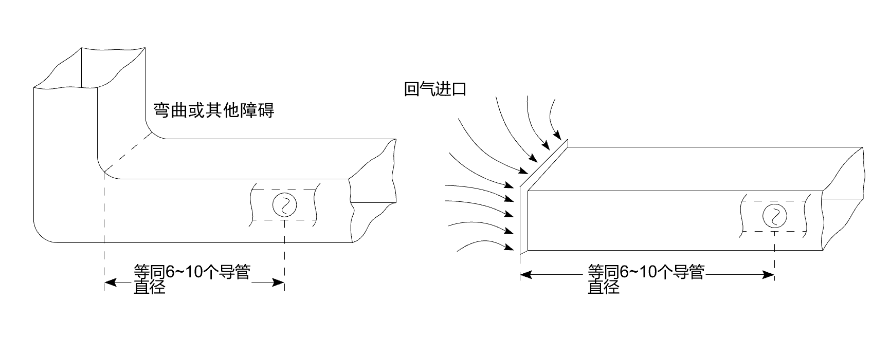
图4-1 安装位置示意图
    - 在选择风管感烟探测器安装位置时，应在管道上钻一个孔，并测量管道的风速、湿度和温度。
    - 安装采样管时，动压管应伸进或横穿风管，动压管末端应安装末端帽。如风管截面宽度大于1 m，应将动压管固定在风管截面的两侧，确保安装牢固。静压管长度无明确要求，可按制造商规定的尺寸。
    - 采样管应尽可能与气流方向垂直，并确保采样孔正对风管气流。
    - 独立工作的风管感烟探测器无法清晰发出声光报警信号时，应安装远程指示器，显示风管感烟探测器的状态信息。
    - 风管感烟探测器安装后应避免空气泄露，宜使用密封圈或密封胶确保采样管及整个探测器的密封。
    - 在风管的侧壁上应安装检修板或检修门，检修板或检修门的尺寸应符合设计文件的规定。
- 调试
    - 风管感烟探测器的调试应符合现行国家标准《火灾自动报警系统施工及验收标准》GB 50166的规定。
    - 风管感烟探测器安装完毕后，应使用风压计测流量采样管进风口和出风口之间的静压差。如果没有压差，应检查是否漏风、采样管上孔的布置方位、风速和管道内气流情况。在排除所有可能的故障原因后仍不能达到制造商规定的压差，应更换风管感烟探测器的安装位置。
    - 应将每一支风管感烟探测器进行通电检查，确认工作正常。
    - 应采用模拟烟雾，测试风管感烟探测器的火灾报警功能。
    - 具有联动输出功能的风管感烟探测器，应测试输出节点动作情况。
    - 提交调试报告。
- 验收
    - 系统调试完成后，建设单位应组织施工、设计等单位进行系统验收，验收不合格不得投入使用。
    - 系统验收时，施工单位应提供下列资料：
- 竣工验收申请报告、竣工报告；
- 系统设备的现场设置情况记录或平面布置图；
- 系统调试记录；
- 产品的检验报告、技术鉴定证书、合格证。
    - 应按下列要求对风管感烟探测器进行检验：
- 探测器实际安装数量在5只以下，全部检验；
- 探测器实际安装数量在5～10只，任意抽验5只；
- 探测器实际安装数量超过10只，按实际安装数量的30%～50%的比例任意抽验，最低不少于5只。
    - 应对风管感烟探测器的报警、故障及联动功能进行检验。
    - 本节各项检验中，当有不合格项时，应限期修复或更换，并进行复验。复验时，对有抽验比例要求的项目，应进行加倍试验。复验不合格不能通过系统竣工验收。
- 维护管理
    - 投入使用前，专门值班场所应具有下列信息资料：
- 系统验收合格资料；
- 产品使用说明书、操作规程及维护保养制度。
    - 风管感烟探测器应至少每年进行一次检测维护。
    - 检测维护时，应测试风管感烟探测器的下列功能：
- 检测风管感烟探测器采样管中动压管与静压管的压差是否在制造商规定的范围内；
- 检测风管感烟探测器的报警功能：打开外壳上罩后，堵住动压管管口和静压管管口，对风管感烟探测器通入模拟烟雾，如风管感烟探测器能正常报警，则可继续使用；
- 更换风管感烟探测器采样管管口过滤网；
- 条件允许情况下，可以用制造商给出的方法检测风管感烟探测器的灵敏度是否在规定范围内。

引用标准名录
《火灾自动报警系统设计规范》GB 50116
《火灾自动报警系统施工及验收标准》GB 50166
《建筑电气工程施工质量验收规范》GB 50303

中国消防协会团体标准

风管感烟火灾探测器
系统设计、施工和验收规范

T/CFPA-×××-××××

条文说明

目 次
1 总则 12
2 术语 13
3 设计 14
4 施工 16
5 调试 18
6 验收 19
7 维护管理 20

1 总则
1.0.1 本条说明制订本规范的目的，即为了合理使用风管感烟探测器。发生火灾时，烟雾、有毒气体和火焰极有可能蔓延至风管之中，随着风管气流传播，影响建筑内部更大的范围，引发更大的火灾。风管感烟探测器正是为了检测风管中火灾烟气的存在，阻止烟气通过风管管路蔓延传播而设计的，如图1-1所示。一旦风管感烟探测器检测到烟气进入风管管路中，风管感烟探测器就会产生报警信号，关闭整个系统或者部分受影响管路的风机，控制风阀动作，从而达到控制烟气通过风管蔓延传播、防止火势进一步扩大的目的。
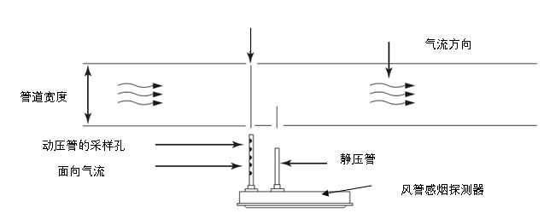
图1-1风管感烟探测器工作方式
1.0.2 本条规定了本规范的适用范围。本规范是风管感烟探测器的系统设计施工验收规范，建/构筑物中设置的风管感烟探测器的系统设计、施工、调试、验收及维护环节都应按照本规范实施。
1.0.3 本条规定了风管感烟探测器的设计工作必须遵循的基本原则和设计应达到的基本要求。
1.0.4 本条规定了本规范与其他现行有关标准的关系。本规范作为一个专业技术规范，内容涉及范围较广。为保证与各相关标准和规范的协调一致性，除本专业范围的技术要求应执行本规范规定外，其他属于本专业范围以外的涉及其他有关标准和规范的要求，应执行相应的标准和规范。
2 术语
2.0.1 风管感烟探测器是一种对风管（通风管道）中流动空气进行烟雾采样的火灾探测装置，由探测部分和与其连接的采样管组成，如图2-1所示。安装在上风处的动压管（即进气管）上通常有一排采样孔，风管中的气流通过采样孔经动压管进入盒体，在盒体内流过感烟探测单元，由静压管（即排气管）重新排出到风管中。
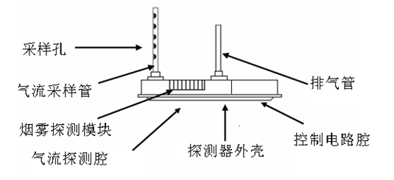
图2-1风管感烟探测器工作原理
3 设 计
3.1 一般规定
3.1.1 本条规定了风管感烟探测器作为消防产品的市场准入要求。消防产品作为保护人民生命和财产安全的重要产品，其性能和质量至关重要。为了确保消防产品的质量，国家对生产消防产品的企业和法人提出了市场准入要求，凡符合要求的企业和法人方可生产和销售消防产品，就是我们经常所说的市场准入制度，这些制度是选用消防产品的重要依据。风管感烟探测器的质量直接影响产品的稳定性、可靠性指标，所以符合国家有关标准和有关准入制度的要求是保证产品质量一种必要的要求和手段。
3.1.2 本条规定了风管感烟探测器的基本功能和核心作用。风管感烟探测器是一种安装在风管上，用于探测风管内是否存在烟雾的火灾探测器，其原理是基于文丘里效应。当风管感烟探测器探测到烟气后会发出报警信号，关闭保护区域的送风风机、防火阀或送风口，防止火灾通过管道蔓延至保护区域和其他防火分隔区域。
3.1.3 本条规定了风管感烟探测器的不适用场景。
1 风管感烟探测器受其工作原理限制，必须工作在封闭管道中才能进行被动式空气采样，因为在建筑室内空间火灾烟气很大时，风管中的烟气含量不一定会很高，因此在敞开建筑空间无法发挥作用。同时安装在建/构筑物的点型、独立式和吸气式感烟火灾探测器，均是根据其特殊工作原理和特殊场景设置的，与风管感烟探测器作用不同，无法互相替代。
2 影响风管感烟探测器工作性能的另一个指标是管道内的风速，当气流速度小于1 m/s时，进入到气体探测腔内的空气极少，风管感烟探测器无法准确识别管道内的烟气情况，从而无法在上述不适用场景下实现报警，在设计时应严格执行本条规定。
3.2 探测器选择
3.2.1 本条规定了风管感烟探测器在设计过程中选型的基本原则。在不同使用场景下对探测器的选择应有所侧重。
1 当风管感烟探测器安装位置较高或封闭安装时，使用者无法直接在探测器上进行复位、消音操作，这时宜选择具有断电复位或遥控消音复位方式的风管感烟探测器。
2 当使用场所存在大量粉尘干扰源时，宜针对干扰源特性选择具有抗粉尘干扰能力的探测器，以免发生误报警或失效，粉尘量积累到影响探测器正常工作时，探测器应能发出污染故障信号。
3 当使用场所存在烹调油烟干扰源时，宜针对干扰源特性选择具有抗烹调油烟干扰能力的探测器，以免发生误报警或失效。
4 当使用场所存在大量蚊虫时，为确保蚊虫不会进入探测室内，宜选择在进气管处有防虫网的探测器，并进行定期更换或清理。
3.3 探测器设置
3.3.1 本条规定了风管感烟探测器的设置部位。考虑到建/构筑物内已设置防排烟系统，防排烟系统的启动逻辑已有相关规范进行规定，风管感烟探测器不宜将报警信号发送给防排烟系统。火灾发生时，建/构筑物内的通风和空气调节系统持续工作，烟气极有可能通过通风和空气调节系统管道进行传播，因此，风管感烟探测器的主要设置部位为通风和空气调节系统管道内。
1 建/构筑物内各防火分区、各楼层及隔墙处，都应相互独立，发生火灾的区域或楼层不应将烟气扩散至其他区域，因此，在建/构筑物穿越防火分区或房间楼板、隔墙处的通风和空气调节系统管道内宜设置风管感烟探测器，当烟气通过通风和空气调节系统管道传播时，风管感烟探测器将发出火灾报警信号，并及时关闭通风和空气调节系统。
2 需保护空调、人员或设备的场所主要包括消防控制室、配电室、设备机房等区域，即使在火灾发生时也需要人员值守并保护重要设备的正常运行，在上述场所的通风和空气调节系统管道内设置风管感烟探测器，将可以进一步提高安全性。
3 避难区、疏散走道和疏散楼梯是人员逃生的生命通道和避难堡垒，除了设置照明和疏散引导设备外，尽量减少上述场所中的烟气量，将大大提高逃生人员的生还率。堡垒最容易在内部攻破，如果烟气通过管道蔓延至避难堡垒内部，那后果不堪设想。因此，在上述场所的通风和空气调节系统管道内设置风管感烟探测器，保障逃生人员安全十分必要。
4 其他具有传播火灾烟气危险的场所，宜根据实际情况在通风和空气调节系统管道内安装风管感烟探测器，尽量减少火灾受灾面积。
3.3.2 风管感烟探测器作为一种感烟型火灾探测器，能够在检测到烟气后发出火灾报警信号，属于火灾自动报警系统的一部分。当场所设置了火灾自动报警系统时，风管感烟探测器应接入火灾自动报警系统，其报警和故障信号应传给火灾报警控制器。
3.3.3 对于未设置火灾自动报警系统的场所，风管感烟探测器应在设置部位发出报警和故障信号，并可以被使用者明显识别。如信号无法直接观测，应在现场便于观测的位置设置与风管感烟探测器关联的远程指示器。
3.4 联动控制设计
3.4.1 风管感烟探测器探测到烟气后应发出报警信号并输出联动控制信号，联动控制信号可以是开关量信号或直流安全电压信号，该联动控制信号可用于联动启动或关闭相应的设备。
3.4.2 对于未接入火灾自动报警系统的风管感烟探测器，当探测到烟气后应发出报警信号后，现场人员为确保烟气蔓延传播，应立即进行处置，手动控制关闭管道内的风机、阀门等设备，使通风和空气调节系统停止工作。
3.4.3 风管感烟探测器在探测到烟气并发出火灾报警信号时，如设置在管道内的防火阀未动作，该信号可以作为防火阀动作的触发信号，这将提前使防火阀发挥作用，减少火灾烟气蔓延传播。
3.4.4 风管感烟探测器作为火灾自动报警系统的一部分，联动控制设计应优先考虑《火灾自动报警系统设计规范》GB 50116的相关要求，在不影响《火灾自动报警系统设计规范》GB 50116的情况下符合本规范的相关要求。
4 施工
4.1 一般规定
4.1.1～4.1.2 本条规定了施工前及施工过程中，必须具备的技术文件、记录，相关人员应按照要求进行施工并记录。
4.1.3 本条规定了施工结束后对安装质量进行检查的数量。
4.1.4 信号强度测试设备是指安装调试过程中，对设备通信状态进行检查的仪器设备，有线和无线系统都应使用信号强度测试设备测量来确保设备的通信稳定性。
4.1.5 有装饰性和原真性要求的场所是指文物古建、宗教祭祀等需要保持原有建筑风格或统一色调的场所，并确保在安装和调试过程中不破坏原有建筑。
4.1.6 对于安装简单或工期较短的工程项目，安装和调试可同步进行，以防止安装后再调试时发现信号不佳导致需重新安装的情况出现。
4.1.7 本规范施工原则应首先保证其火灾探测性能，故在一般规定中要求现场设备的安装调试应符合《火灾自动报警系统施工及验收标准》GB 50166中对应产品的设置有关规定，在执行时须注意与GB 50166中相关条款的适用性。
4.2 进场检验
4.2.1～4.2.4 本节规定了风管感烟探测器施工时的进场检验要求，进场时，应按照要求检查相关文件和样品状态。
4.3 布线
4.3.1 管路在明敷时，线路和管路存在一定的重量，为增加机械强度防止弧垂过大，对管路的吊点和支点的设置部位、吊杆直径做出相应的规定。
4.3.2 管路暗敷时，为了减少火灾产生的火焰和高温对线路正常工作的影响，管路应敷设在不燃性建筑结构体内，且深埋不应小于30mm。
4.3.3 为防止因建筑结构变形损坏管路，管路经过建筑物的变形缝（包括沉降缝、伸缩缝、抗震缝等）处时，应按照相关技术标准要求采取相应的补偿措施。
4.3.4 现行国家标准《火灾自动报警系统设计规范》 GB 50116对导线的种类及电压等级有明确要求，因此应依据此规范及设计文件要求进行布线。
4.3.5 有些施工单位使用导线的颜色五花八门，有时接错，有时找不到线，影响调试与运行，为了避免上述问题，最低要求把“+”与“-”区分开来，其他线路不做统一规定，但同一工程中相同用途的绝缘导线颜色应一致。
4.3.6 线缆的接头位于管内或槽内时，由于受连接工艺的限制会影响线路的机械强度和线路的绝缘性能，同时也不利于线路的日常维护，因此，要求导线的接头应在接线盒内采用可靠工艺连接。
4.3.7 为了便于线路与系统部件的连接，从接线盒、管路、槽盒等引致系统部件的防护管路可以采用可弯曲金属电气导管，同时为了保证防护管路整体的强度要求，对可弯曲金属电气导管的长度做出相应的限制。
4.3.8 国家标准《建筑电气装置工程施工质量验收规范》 GB 50303是检验建筑电气装置工程施工质量的通用工程技术标准，因此，布线除应满足本规范的相关规定外还应符合现行国家标准《建筑电气装置工程施工质量验收规范》 GB 50303的相关规定。
4.3.9 线路的绝缘性能直接影响系统运行的稳定性和可靠性，因此线路敷设结束后，应对线路的每个回路进行绝缘性能测试，回路的绝缘电阻不满足要求时，应排查并解决布线环节存在的问题。
4.4 安装
4.4.1～4.4.9 风管感烟探测器的安装方式和位置如图4-1和4-2所示。先根据风管的管宽选择长度在风管管宽2/3以上的气流采样管，然后在风管管壁上气流采样管和排气管的位置打孔，将气流采样管和排气管固定在风管探测器的外壳上，并利用螺丝固定气流采样管上采样孔的朝向，再将风管探测器的外壳固定在风管管壁上。
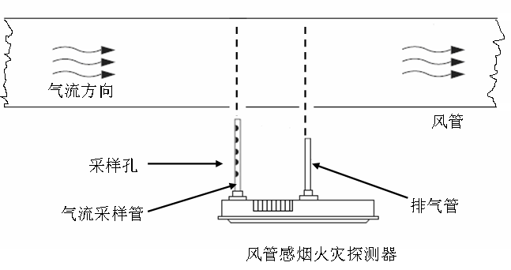
图4-1 风管感烟探测器的安装方式
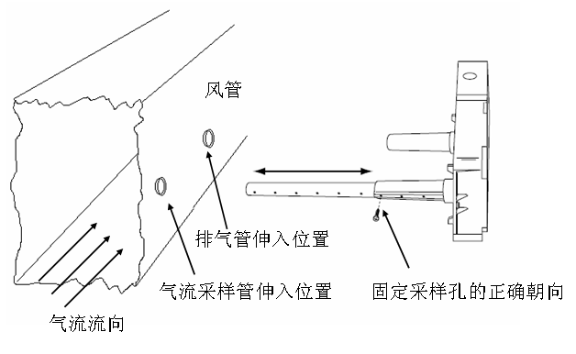
图4-2 风管感烟探测器的安装位置
5 调试
5.1.1 现行国家标准《火灾自动报警系统施工及验收标准》GB 50166对设备调试有明确要求，因此应优先依据此规范及设计文件要求进行调试。
5.1.2 采样管进风口和出风口之间的静压差是风管感烟探测器工作的前提条件，安装调试后的探测器应达到制造商规定的压差，否则应更换风管感烟探测器的安装位置。
5.1.3～5.1.6 风管感烟探测器通电测试正常后，逐一测试火灾报警功能和节点输出性能，确认功能正常后提交调试报告。
6 验收
6.1.1 验收是对系统设计符合性的全面核查，是对施工质量的全面检查，是对系统部件功能的全面检验，只有通过验收才能有效确保系统的选型和设置满足本标准和设计文件的要求，才能确保风管感烟探测器在火灾等紧急情况下能够可靠启动，发挥应有的消防功能、保障人员的安全。
6.1.2 本条规定了检测、验收时应具备的资料要求，资料的齐全性和符合性检查应按本规范的检查要求和检查方法进行，并填写记录。
6.1.3～6.1.4 本条规定了检测、验收的对象、项目和抽检数量要求。
6.1.5 检测、验收过程中，对功能不符合要求的系统部件应予以更换、对不符合要求的项目应进行整改，系统部件更换或项目整改后，应对相关项目重新进行检测、验收，直至所有检测、验收的全面检验该类项目的施工质量、系统部件和功能，首次检测、验收不合格需进行再次检测、验收时，该类项目的抽检比例应加倍。
7 维护管理
7.1.1 规定了风管感烟探测器日常使用维护必须具备的文件资料。使用单位应按照有关规定建立系统日常运行、维护的技术档案，并应及时更新，为了便于对技术档案的检索、查询及保管，使用单位应对上述档案进行电子文档备份。
7.1.2～7.1.3 风管感烟探测器正式投入使用后，用户单位应建立专门的维护管理制度，做好日常管理维护工作，每年至少进行一次全面检测和维护保养，并保存记录。
_________________________________

